Природа
температура
давление
камни
Живая
неживая

б

вода
г
Р
ж

Признаки живого:
1.хим.состав
2.строение клетки
3.дыхание
4. питание
5.обмен веществ
6.размножение

Предметные Планируемые: учащиеся знакомятся с особенностями строения бактерий и их многообразием.
Метапредметные: учащиеся учатся самостоятельно работать с текстом и иллюстрациями учебника, описывать биологические объекты, проводить их сравнитульную чарактеристику.
Личностные: интерес к изучению ранее незнакомых объприроды, проведение простейших исследований способствуют формированию у учащихся мотивации к познанию нового и научного мировоззрения

форма  признак | Кокки  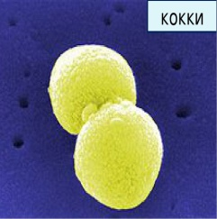 | Бациллы | Вибрионы | Спириллы
1.строение | 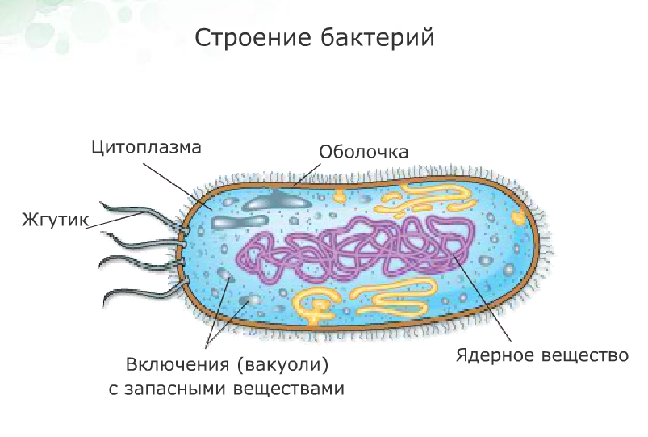
2.питание | 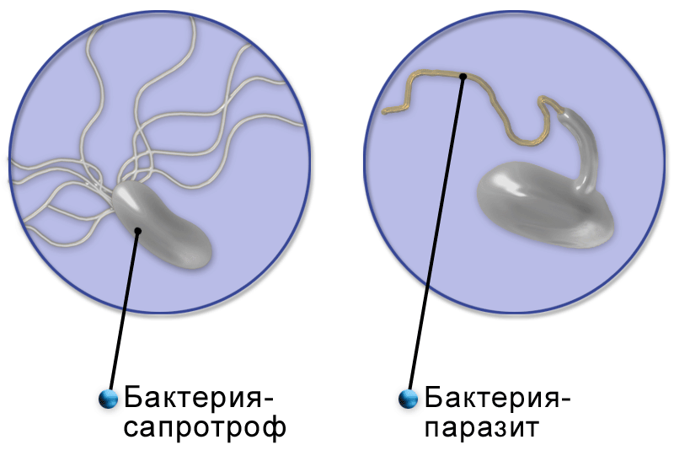
3.размн-е | 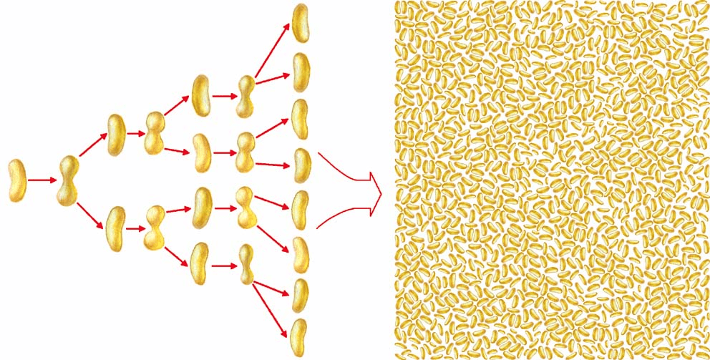
4.значение в природе | Разложения, гниения, почвенные |  | +
5.значение в ж/ч | Молочнокислые,болезнетворные |  | +

Вывод: Имея простое строение, различные формы, бактерии хорошо приспособились к условиям окружающей среды. Они являются важнейшим звеном общего круговорота веществ в природе ,что подчеркивает связь живой и неживой природы.

грибы
микология
признак | одноклеточные | многоклеточные
строение | 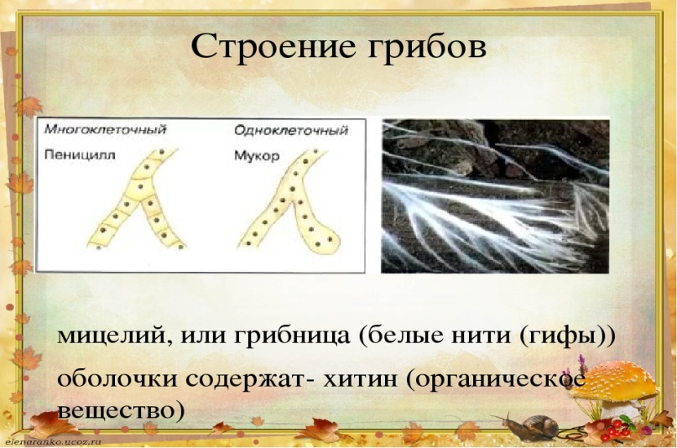 | 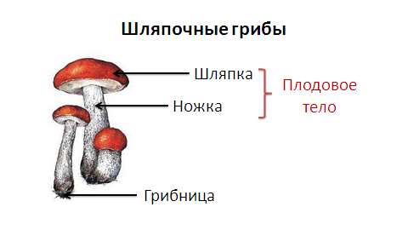
питание | Цианобактерии- автотрофы, + | Сапротрофы, паразиты,
размножение | 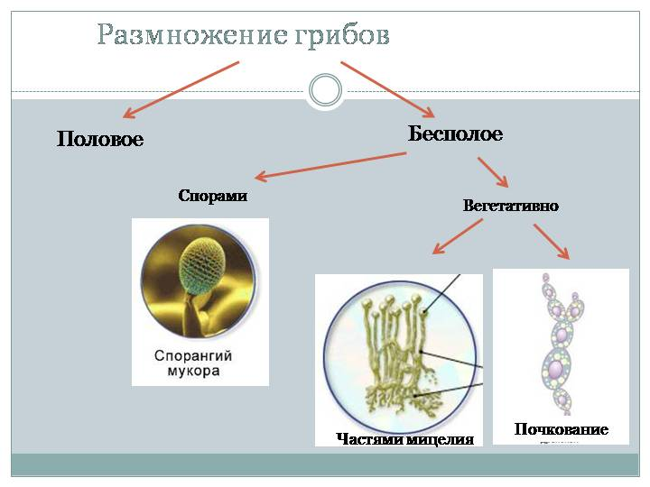 | +
Значение в природе | Разложения- редуценты, гниения. Почвенные бактерии (азотфиксирующие-клубеньковые-симбиотические) | +
Значение в жизни человека | Молочнокислые, болезнетворные. | +

Вывод: Способ питания накладывает отпечаток на их строение. Несмотря на количество клеток из которых состоит организм, все они имеют общие признаки: они участвуют в круговороте в-в в природе, что подтверждает связь с неживой природой, т.е. устанавливается связь между особенностями строения и средой обитания.

растения
ботаника
низшие
высшие

водоросли |  | Лишайники |  | мхи |  | Плауны, хвощи ,папоротник |  | голосеменные |  | цветковые

Эволюционная лестница-усложнение растений в процессе их исторического развития, приспособление растений к различным средам обитания и различным природным условиям- связь с неживой природой, показывается целостность мира.
1-сравнивать растения различных отделов и находить черты усложнения.
2-Устанавливать связи между особенностями строения растений и средой их обитания.
признак | Одноклеточные (Хламидомонада, хлорелла) | Многоклеточные (улотрикс)
1.Особенность строения клетки | 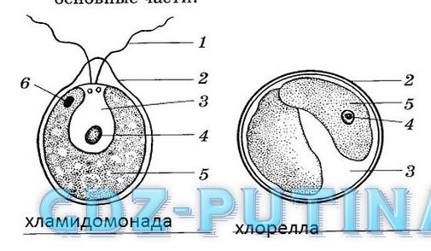 | 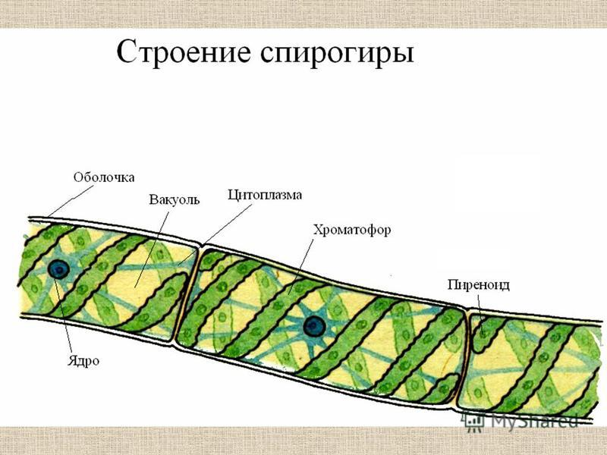
2.Питание | автотрофы | +
3.Размножение | 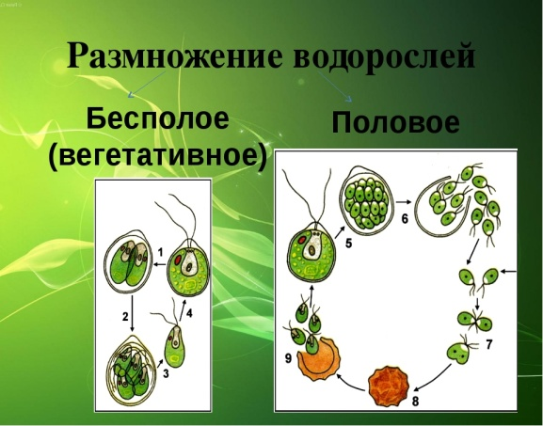 | +
4.Значение в природе. | Пища для животных, удобрения, вырабатывают большое количество кислорода. | +
5.Значение в жизни человека. | Хим- я промышленность, агар-агар, лекарства, калийные соли, бумага. Продукты питания, лечебные грязи | +

Вывод: Тело водорослей (слоевище) не расчленено на органы. Несмотря на количество клеток ,все водоросли приспособились к условиям окружающей среды., они вырабатывают кислород ,участвуют в цепях питания. Наличие водорослей необходимое условие для нормальной жизни водоемов.

Тема: Растение-целостный организм.
признаки сравнения  клетка | Основные виды тканей | функции | Строение цветкового растения
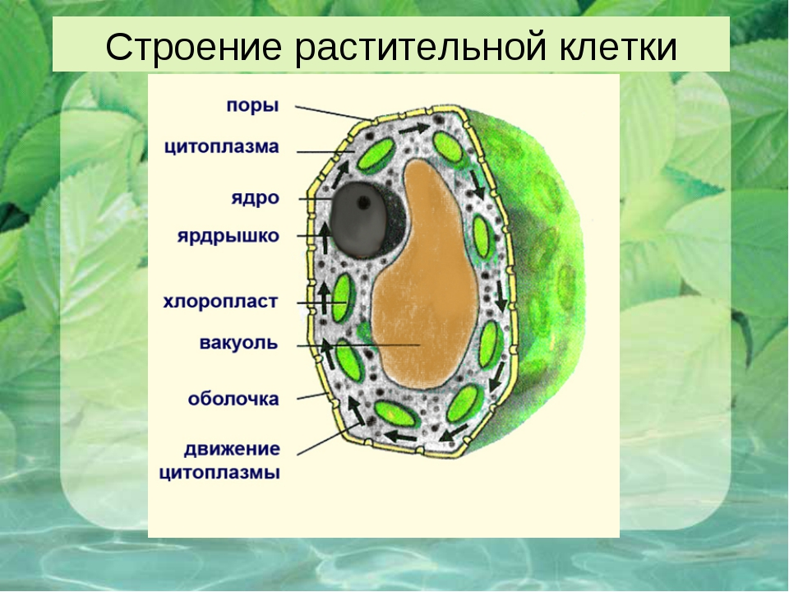 | 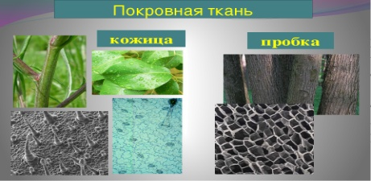 | Защита | 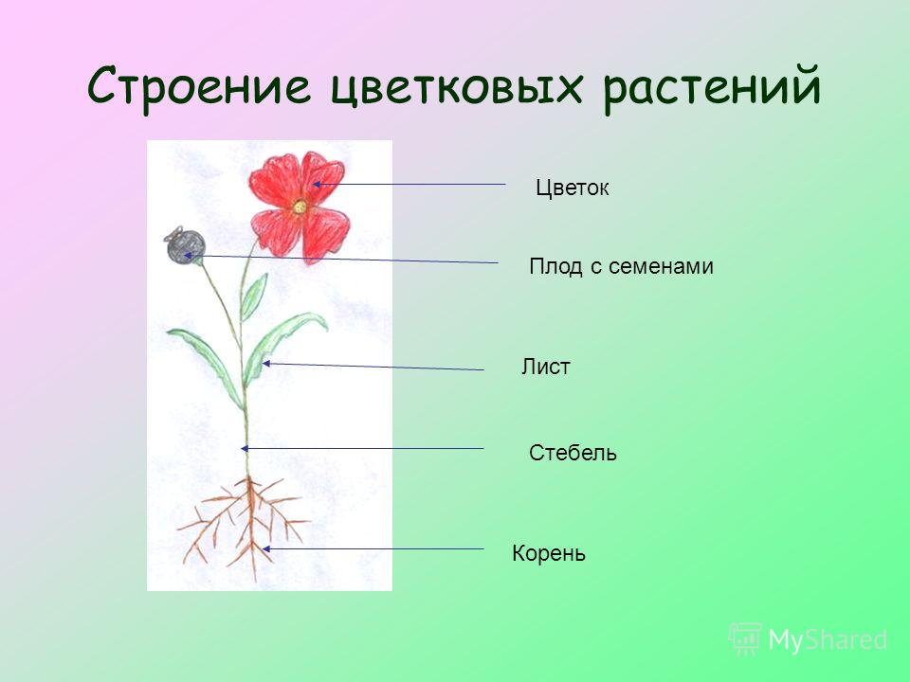
 | 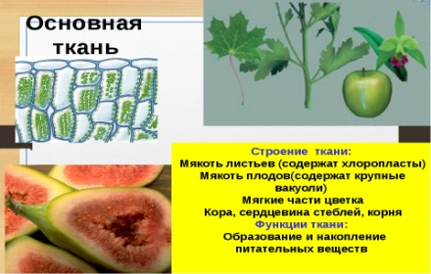 | Синтез и запасание в-в  Передвижение в-в
 | 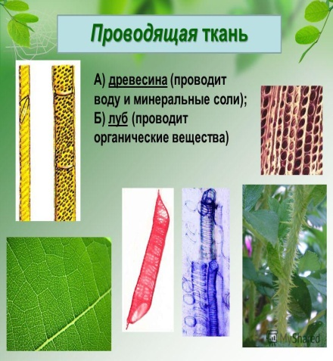
 | 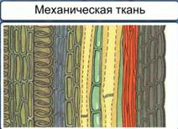 | Прочность

Вывод: Клетка- ткани- органы- системы органов – целостный организм. Особенности строения клеток разных тканей связаны с выполняемой ими функцией.

Тема: Тип моллюски.
класс  признак | Класс Брюхоногие | Класс Двустворчатые | Класс Головоногие
Общая характеристика типа | Мягкотелые,мускулистое тело, различают голову (нет у двустворчатых),туловище,ногу, имеют щупальца, ротовое отверстие, глаза,органы равновесия, мантийную полость, кровеносная система не замкнутая.
Вид ,рисунок | 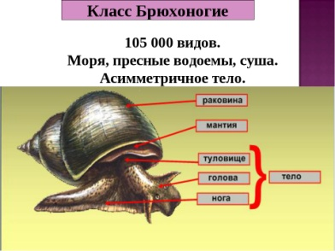 | 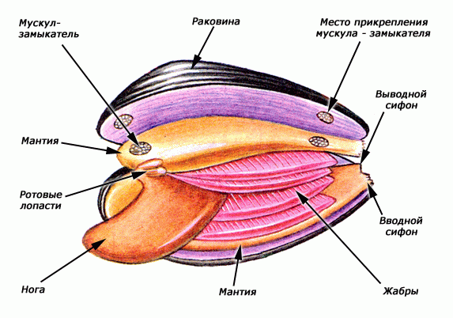
Особенность каждого класса
Значение в природе | Фильтраторы воды, корм для многих животных, производители перламутра, участвуют в цепях питания
Значение в жизни человека | Раковины и жемчуг используются для производства ювелирных украшений, пуговиц, наносят вред деревянным постройкам, находящимся у воды, употребляются в пищу.

Вывод: Среда обитания и приспособленность к ней наложила отпечаток на внешнее и внутреннее строение животных.

